مهمة نسخ وقراءة

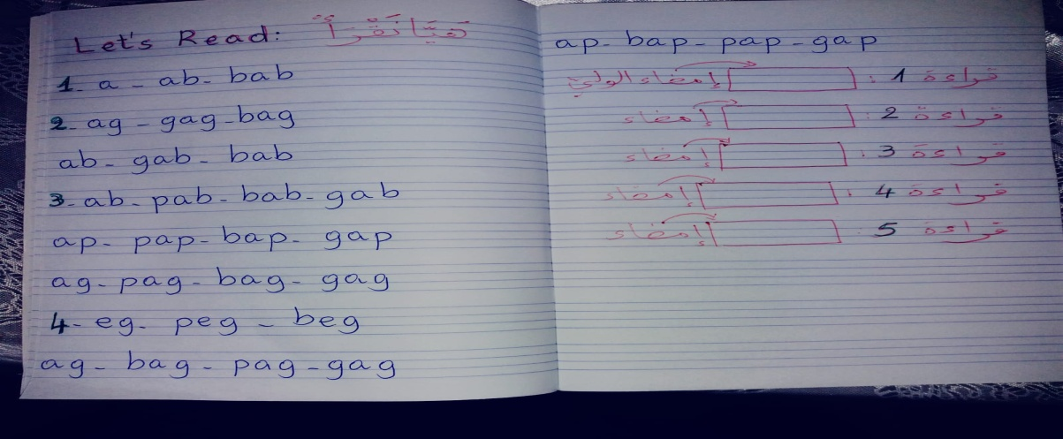1-إنسخ المقاطع من الصور1-2-3-4الموجودة في الصفحة الثانية(تحت) على دفتر اللّغة الانكليزيّة (انظر الى الصّورة).

. 2-أَنصت الى المقاطع الصوتية المسجلةعن طريق التلفون( أَلواتس أب)

3-إقرأ المقاطع 5 مرات, أطلب من وليّ أمرك (الأُم أَو الأَب) الإنصات إليك أَثناء القراءة ثم الإمضاء في المكان المناسب بعد كل قراءة.

4-إِلتقط صورة للصفحة من الدفترثم أَرسلها عل أَلواتس أب الى رقمي 0544479613(المعلمة نرجس)مع اضافة الإسم الكامل والصفّ تحت الصورة.

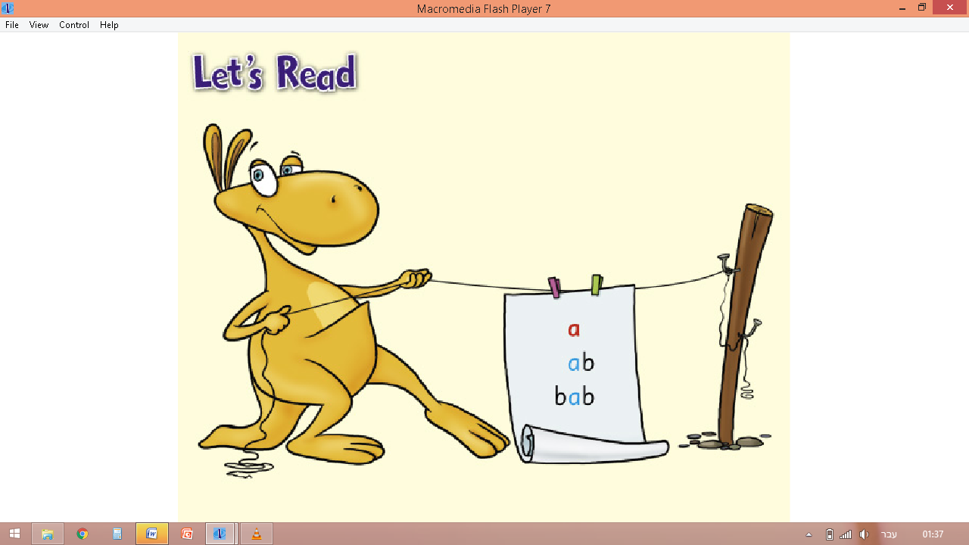**الصورة الاولى:**

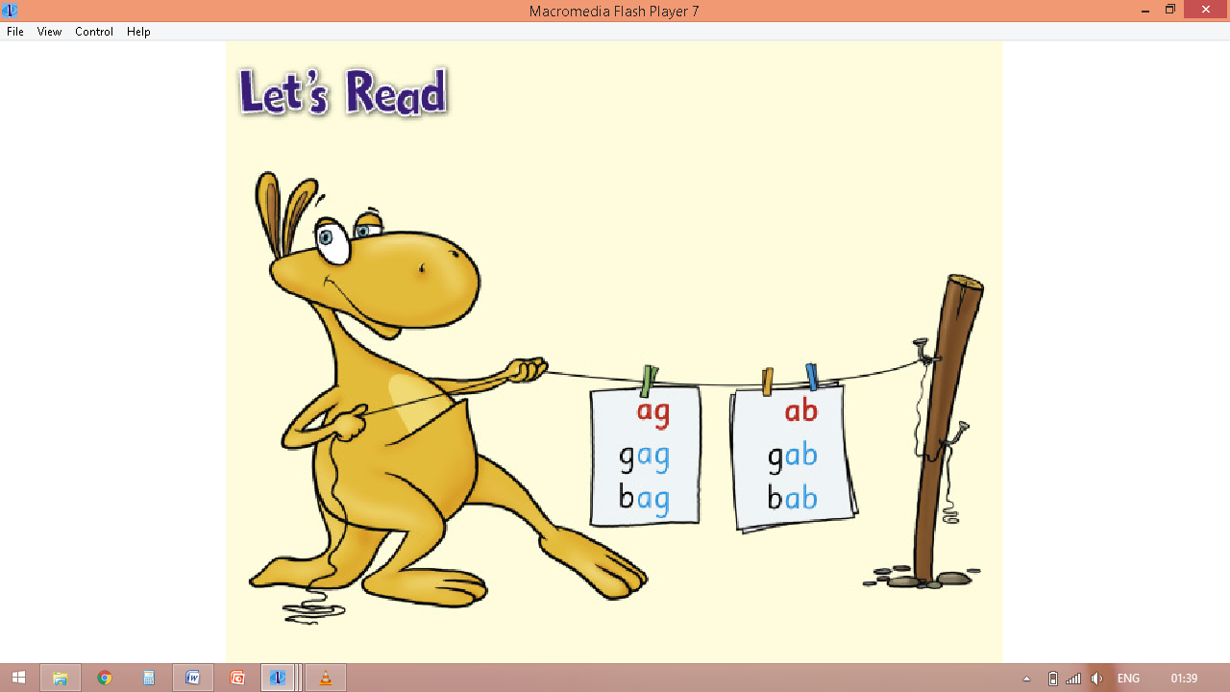

**الصورة الثانية:**

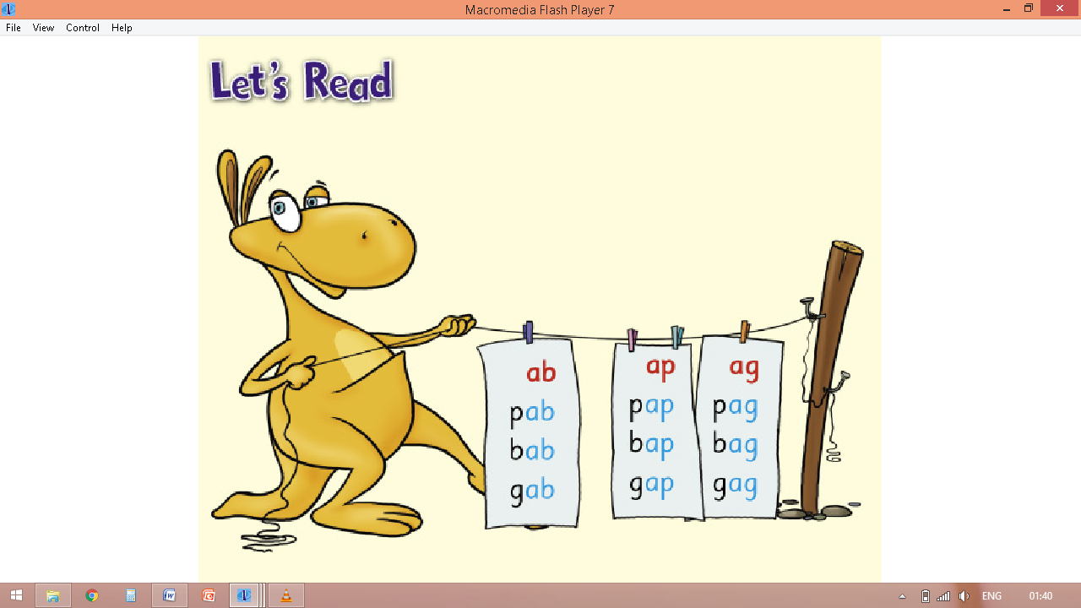

**الصورة الثالثة:**

**الصورة الرابعة:**

